**کمپلکس‌های فولرن دوپ‌شده فلزی به‌عنوان مواد امیدوارکننده برای انتقال دارو در برابر COVID-19**

**حمید رضا شجاعی**

**Hamidreza.noshad16@gmail.com**

**چکیده**

**برای پیدا کردن یک درمان خاص برای این بیماری (9COVID-1 )محققان در خط مقدم برای درمان هستند ، فاویپیراویر (FPV) به عنوان یک داروی موثر بر اساس میزان بهبودی بالای آن گزارش شده است . در میان نانومواد فولرن C60 به دستاوردهای عظیمی دست یافته است ، به دلیل فراهم بودن زیستی خوب و سمیت کم ، به عنوان یک وسیله نقلیه دارورسانی مورد توجه قرار گرفته است.**

**از این رو، در این کار، ما به بررسی بر اساس محاسبات DFT با استفاده از عملکرد 2X- M06، پتانسیل فولرن دوپ شده با فلز را به عنوان یک حامل دارو تعیین کرده ایم در این تحقیق پارامترهای الکترونیکی و انرژی جذب FPV بر تعامل بر فولرن دوپ شده فلزی (کروم، آهن و نیکل) و انتقال بار بین دارو و فولرن دوپینگ مورد مطالعه قرار گرفته است .**

**از طریق شاخص های الکتروفیلی خواص ساختاری و الکترونیکی از نظر انرژی جذب مورد بررسی قرار می گیرد**

**اوربیتال مولکولی مرزی (FMO) و چگالی حالت مشاهده شده است که دوپینگ فولرن C60 با کروم، آهن و نیکل**

**به طور قابل توجهی سرعت تحویل دارو را افزایش می دهند و مزایای متعددی از جمله رهایش کنترل شده دارو را ارائه می دهند .**

**بنابراین، پیشنهاد می شود که ما مجتمع های فلزی طراحی شده کاندیدای کارآمدی به عنوان مواد دارورسانی که برای عفونتCOVID-19 می باشند را مورد بررسی دقیق تر قرار دهیم .**

**کلیدواژه‌ها  : نظریه عملکردی تراکم (DFT) “ دوپینگ “ کووید-19 “ فولرن “ مجتمع‌های فلزی “ دارورسانی**

**معرفی**

**در دسامبر 2019، اولین مورد ابتلا به ویروس کرونا به نام عفونت کروناویروس 2019 (COVID-19) مشابه شدید**

**سندرم حاد تنفسی (SARS) در چین گزارش شده است و در عرض دو ماه در سراسر جهان پخش شد .**

**بیماران مبتلا به کرونا ویروس منجر به نارسایی ارگان های متعدد به دلیل آسیب شدید می شوند اختلالی که منجر به مرگ و میر بالا می شود .**

**سارس حدود 18 سال پیش شروع شد. از نظر ژنتیکی غیرقابل تشخیص و دارای 79.6 درصد منحصر به فرد بودن**

**با 19COVID-  بررسی نظری برای کنترل شیوع این بیماری و کشف یک داروی ضد ویروسی موثرداروهایی از جمله Remdesivir، Favipiravir ، Arbidol و کلروکین تحت بررسی هستند .**

**مقایسه رمدسیویر و فاویپیراویر (FPV) نشان می دهد که FPV می تواند بیشترین تأثیر را داشته باشد . بنابراین محققان بالینی ملزم به بررسی اثربخشی ایمنی این داروی ضد ویروسی در برابر ویروس کرونا در داروسازی، دارورسانی مبتنی بر نانوساختار و... شده اند .**

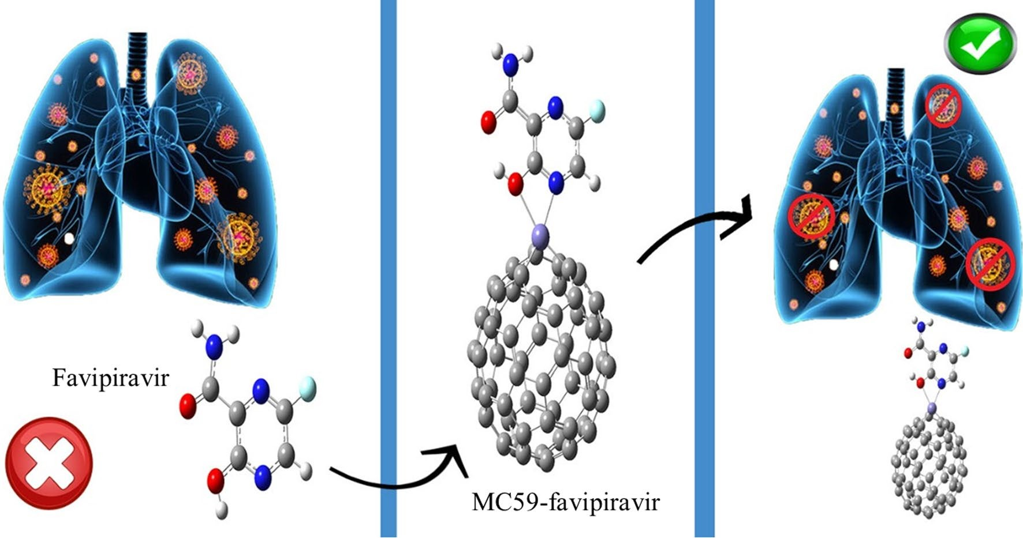

**رهاسازی در سایت مؤثر خاص، به حداقل رسانی میزان عمومی تراوش در بافت های داخل بدن، افزایش جذب سلولی، بهبودجذب و کاهش عوارض جانبی مضر داروهای مختلف نانوساختارهایی را برای تحویل دارو ایجاد کرده است**

**کاربردهایی که نسبت به ریزساختارها برتری دارند زیرا نسبت سطح به حجم بالا در میان نانومواد مبتنی بر کربن از جمله گرافن، فولرن و نانولوله های کربنی (CNT) به طور گسترده مورد توجه قرار گرفته اند .**

**نانوساختارها کمک می کنند مولکول دارو را بارگذاری کرده و به سلول های هدف متصل کند ، بنابراین می تواند به عنوان یک کاندید ایده آل برای تحویل دارو استفاده شود.**

**در بین نانومواد، فولرن و مشتقات آن توجه زیادی را به استفاده به عنوان دارورسانی به دست آورده به دلیل خواص منحصر به فرد خود مانند قفس توخالی مانند ساختار فیزیکی، شیمیایی و بیولوژیکی همه کاره قابلیت بارگذاری موثر دارو و آنتی اکسیدان ظرفیت .**

**بنابراین محدودیت عمده نانومواد مبتنی بر کربن برای کاربرد بیولوژیکی آبگریزی آنها است . برای غلبه بر این مشکل متفاوت روش‌هایی مانند عملکرد سطحی با خاص گروه ها، کپسوله سازی، و اصلاح شیمیایی از طریق دوپینگ با استفاده از اتم های خاص معمولا برای نشان دادن استفاده می شود .**

**نتایج امیدوارکننده و افزایش آب دوستی نانوسازه ها که از طریق دوپینگ بهبود یافته.  برای بررسی تداخل بین داروهای مختلف انجام شده است و نتیجه گرفته شده است که دوپینگ فولرن با فلز برای بهبود انتقال دارو مناسب است .**

**بررسی جذب بین فولرن دوپ شده و دوپ نشده و FPV که در آن تعامل ممکن مختلف وجود داشت بررسی شد.  مشاهده شد که برهمکنش NOH و OH لبه ها بیشترین انرژی جذب را در فاز آب دارند . بنابراین، در ادامه در تحقیقات، ما قصد داریم کمپلکس‌های FeC59 و CrC59 و NiC59برای بررسی جذب انرژی بین FPV و آهن (Fe)، کروم (Cr) و نیکل (Ni) C60 را برای اولین بار دوپ کنیم .**

**بررسی تجربی بر روی مواد جدید نیز ضروری است اما زمان گیر و پرهزینه هستند و اطلاعات کافی نمی دهند .**

**برای درک ماهیت تعامل و مکانیسم آن برخی از خواص شیمیایی مهم مانند انرژی اتصال ( Eb )، شکاف انرژی ( Eg )، الکتروفیل شاخص های ity (ω)، سختی شیمیایی (η)، الکترونگاتیوییک سیستم (χ) و حداکثر شارژ الکترونیکی (ΔN max )،چگالی حالت ها (DOS) و پتانسیل الکترواستاتیک مولکولی نقشه ها (MEPS) در این کار محاسبه شده است.**

**جزئیات محاسباتی**

**تمامی محاسبات با برنامه Gaussian 09 انجام شده است**

Bond length (Å) FPV…Cr59 FPV…FeC59 FPV…NiC59

75-N3 2.257 2.128 2.071

M75-O11 2.284 2.262 2.883

M75-C63 1.968 1.884 1.869

M75-C41 1.942 1.881 1.868

M75-C42 1.847 1.782 1.833

C40-C41 1.463 1.459 1.436

C63-C50 1.385 1.389 1.373

C42-C52 1.473 1.468 1.451

C64-C65 1.399 1.399 1.395

N3-C2 1.324 1.323 1.333

C4-O11 1.353 1.348 1.331

C71-C70 1.388 1.388 1.388

C59-C60 1.449 1.448 1.448

Bond angle (°) N3-M75-C41 92.79 94.38 96.066

O11-M75-C42 120.75 107.25 124.359

N3-M75-C63 93.29 101.63 96.073

O11-M75-C41 110.34 97.55 79.49

Dihedral angle (°) C4-O11-M75-C42 −173.73 −178.89 167.32

C4-N3-M75-C63 −174.55 −176.17 150.34

**تأثیر جذب FPV بر پارامترهای الکترونیکی از طریق شکاف انرژی ( Eg ) بررسی شده است . تفاوت بین بالاترین اوربیتال مولکولی اشغال شده (HOMO) و پایین ترین اوربیتال مولکولی اشغال نشده (LUMO). برای اندازه گیری انرژی تثبیت، شاخص الکتروفیلیسیتی یکی از پارامترهای کانونی است که یک سیستم با استفاده از همان مجموعه پایه برای بررسی ماهیت جمع آوری شده است**

**نتایج و بحث**

**در لحظه دوقطبی از طریق دوپینگ یکی از اتم های کربن از ساختار قفس مانند C60 با کروم جایگزین شده است،**

**آهن، نیکل و کمپلکس های نهایی بهینه شده اند کروم، و نیکل، به ترتیب، به دلیل توزیع مثبت شارژ در اطراف اتم فلز همه اتم های ناخالص باعث می شوند تغییر شکل در فولرن در نقاط دوپ شده. برای عدد- فاصله ارزیابی کالری بین اتم های مختلف دارو و طول باند فولرن دوپ شده فلزی زوایای پیوند و زوایای دو وجهی نیز محاسبه شده است**

**دوپینگ آهن، کروم و نیکل افزایش می یابد فاصله اتم های ناخالص با اتم های دیگر که به دلیل آن تغییر شکل در یک سازه رخ می دهد و این تغییر شکل است برای اتم های ناخالص با اندازه بزرگ برجسته تر است. محاسبه شده**

**طول باند نشان می دهد که تعامل داروی FPV با فولرن دوپ شده فلزی قابل توجه است. می توان آن را تجسم کرد**

**که برای هر اتم فلز FPV یک پیکربندی منحصر به فرد داشت و جهت گیری به دلیل هیبریداسیون مدارهای مختلف**

**بین آنها به طور کلی، تأیید برنامه ریز را برای همه ثابت می کند .**

**تغییرات جزئی در طول پیوند و زاویه دو وجهی پس از آن رخ می دهد جایگزینی یکی از اتم های کربن با فلز اتم در بین اتم های فلزی، اتم نیکل نزدیکتر است با اتم های کربن اطراف با طول پیوند پیوند خورده است از 1.869، 1.868 و 1.833. همچنین، مولکول دارو بیشتر است به شدت به NiC59 با طول پیوند 2.071 متصل است. از این رو، بیشترین انرژی جذب برای مشاهده اتم نیکل آن را به پایدارترین جاذب برای FPV تبدیل می کند .**

**با این حال، این نتایج تأیید کرد که دوپینگ فلز ممکن است بر پارامترهای هندسی تأثیر بگذارد جذب یک دارو بر روی فولرن های دوپ شده (C59)از طریق دوپینگ فلزات الکترومثبت، توزیع بارحرکتی رخ می دهد که منجر به افزایش گشتاور دوقطبی می شود. تروفیلیسیت و انتقال بار بیشتر از دارو به فولرن که به نوبه خود باعث افزایش انرژی اتصال و کاهش دارو می شود ، در حالی که انرژی اتصال کروم و آهن، فولرن ها را دوپ می کند نیز قابل توجه هستند این دریچه های انرژی اتصال حاصل نشان می دهد که از حرکت چپ به راست در ردیف اول فلزات واسطه Eg کاهش می یابد و انرژی اتصال افزایش می یابد. جالب توجه است، همچنین مشاهده می شود که کاهش Eg و افزایش انرژی اتصال برای فولرن C60 با فلز دوپ شده است . این انرژی اتصال و قوی ترین تعامل در آب است از این رو، نتایج ثابت می کند که اثر متقابل یک دارو با فولرن دوپینگ که بر خواص مغناطیسی و الکترونیکی تأثیر می گذارد و این تغییر بیشتر برای اتم نیکل است. بنابراین، دوپینگ فلزات الکترو مثبت منجر به افزایش می شود .**

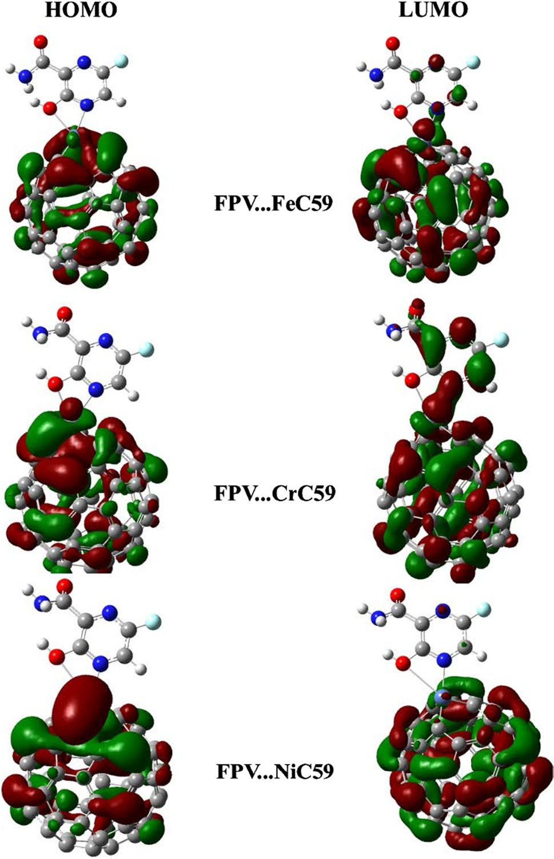

**ما به این نتیجه رسیدیم که تعاملات الکترونیکی مطلوب رخ می دهد که به طور قابل توجهی خواص داروی FPV را تغییر می دهد.**

**از این رو، بر اساس این نتایج، می‌توان نتیجه گرفت که کروم، آهن و ذرات**

**فولرن دوپ شده با نیکل می تواند به طور موثر داروی FPV را جذب کند**

**بهترین ماده تحویل نانودارو در COVID-19 خواهد بود**

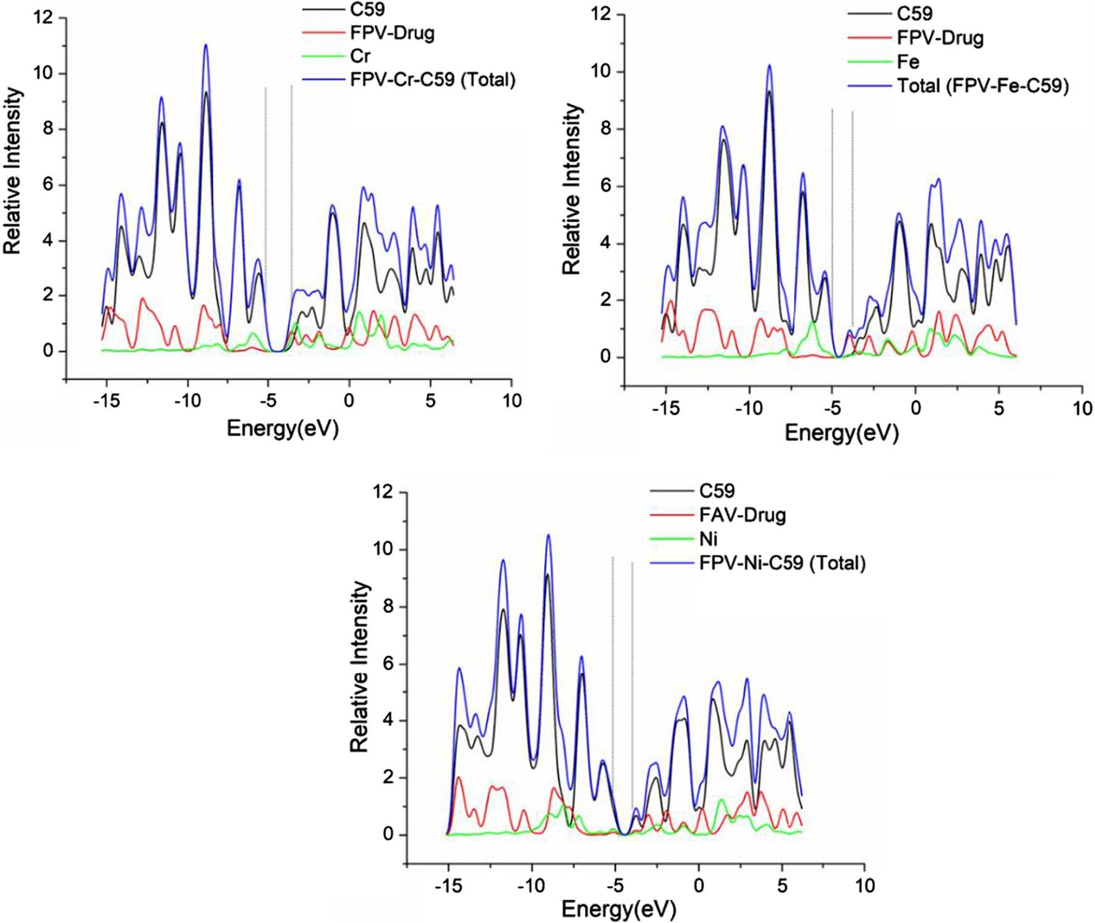

**منابع**

Alver DGO, Parlak C (2018) NMR determination of solvent dependent

behavior and XRD structural properties of 4-carboxy phenylboronic

acid: a DFT supported study. Chem Phys Lett 698:114–119.

https:// doi. org/ 10. 1016/j. cplett. 2018. 03. 005

Bashiri S, Vessally E, Bekhradnia A, Hosseinian A, Edjlali L (2017)

Utility of extrinsic [60] fullerenes as work function type sensors

for amphetamine drug detection: DFT studies. Vacuum 136:156–

162. https:// doi. org/ 10. 1016/j. vacuum. 2016. 12. 003

Bibi S, Shafiqur R, Jia R, Zhang HX, Bai FQ (2019) Effect of different

topological structures (D-π-D and D-π-A-π-D) on the optoelectronic

properties of benzo[2,1-B:3,4-B́]dithiophene based donor

molecules toward organic solar cells. Solar Energy 186:311–322.

https:// doi. org/ 10. 1016/j. solen er. 2019. 04. 043

Boys SF, Bernardi F (2006) The calculation of small molecular interactions

by the differences of separate total energies. Some procedures

with reduced errors. Mol Phys 19:553–566. https:// doi. org/

10. 1080/ 00268 97700 01015 61

Dong L, Hu S, Gao J (2020) Discovering drugs to treat coronavirus

disease 2019 (COVID-19). Drug Discov Ther 14:58–60. https://

doi. org/ 10. 5582/ ddt. 2020. 01012

Ergurhan O, Parlak C, Alver O, Şenyel M (2018) Conformational and

electronic properties of hydroquinone adsorption on C60 fullerenes:

doping atom, solvent and basis set effects. J Mol Struct

1167:227–231. https:// doi. org/ 10. 1016/j. molst ruc. 2018. 04. 092

Harapan H, Itoh N, Yufika A, Winardi A, Keam S, Te H, Megawati

D, Hayati Z, Wagner AL, Mudatsir M (2020) Coronavirus disease

2019 (COVID-19): a literature review. J Infect Public Health

13:667–673. https:// doi. org/ 10. 1016/j. jiph. 2020. 03. 019

Hazrati MK, Hadipour NL (2016a) Adsorption behavior of 5-fluorouracil

on pristine, B-, Si-, and Al-doped C60 fullerenes: A firstprinciples

study. Phys Lett A 380:937–941. https:// doi. org/ 10.

1016/j. physl eta. 2016. 01. 020

Hazrati MK, Hadipour NL (2016b) A DFT study on the functionalization

of C60 fullerene with 1, 2-benzoquinone. Comput Theor

Chem 1098:63–69. https://d oi.o rg/1 0.1 016/j.c omptc.2 016.1 1.0 07

Henna T, Raphey V, Sankar R, Shirin VA, Gangadharappa H, Pramod

K (2020) Carbon nanostructures: the drug and the delivery system

for brain disorders. Int J Pharm. https:// doi. org/ 10. 1016/j. ijpha

rm. 2020. 119701

Hiscott J, Alexandridi M, Muscolini M, Tassone E, Palermo E, Soultsioti

M, Zevini A (2020) The global impact of the coronavirus

pandemic. Cytokine Growth Factor Rev 53:1–9. https:// doi. org/

10. 1016/j. cytog fr. 2020. 05. 010

Huang H, Fan C, Li M, Nie HL, Wang FB, Wang H, Wang R, Xia J,

Zheng X, Zuo X, Huang J (2020) COVID-19: a call for physical

scientists and engineers. ACS Nano 14:3747–3754. https:// doi.

org/ 10. 1021/ acsna no. 0c026 18

Kazemzadeh H, Mozafari M (2019) Fullerene-based delivery systems.

Drug Discovery Today 24:898–905. https:// doi. org/ 10. 1016/j.

drudis. 2019. 01. 013

Korotkikh N, Rayenko G, Saberov VS, Yenya V, Shvaika O (2019) The

electronic properties of carbenes. J Organ Pharm Chem 17:28–36

Kumar M, Raza K (2017) C60-fullerenes as drug delivery carriers

for anticancer agents: promises and hurdles. Pharm Nanotechnol

5:169–179. https:// doi. org/ 10. 2174/ 22117 38505 66617 03011

42232

Liu M, Gao Y, Yuan Y, Yang K, Shi S, Zhang J, Tian J (2020) Efficacy

and safety of integrated traditional chinese and western medicine

for corona virus disease 2019 (COVID-19): a systematic review

and meta-analysis. Pharmacol Res 158:104896. https:// doi. org/ 10.

1016/j. phrs. 2020. 104896